有罗伟提出,需要一个能够直接根据产品的需求数,发起零件的报缺补货的功能
使用场景:发起产品的补货,根据产品的BOM,将需要的零件的数量与库存做对比,不足的部分发起补货实现一次性补货以及后续的查看方便
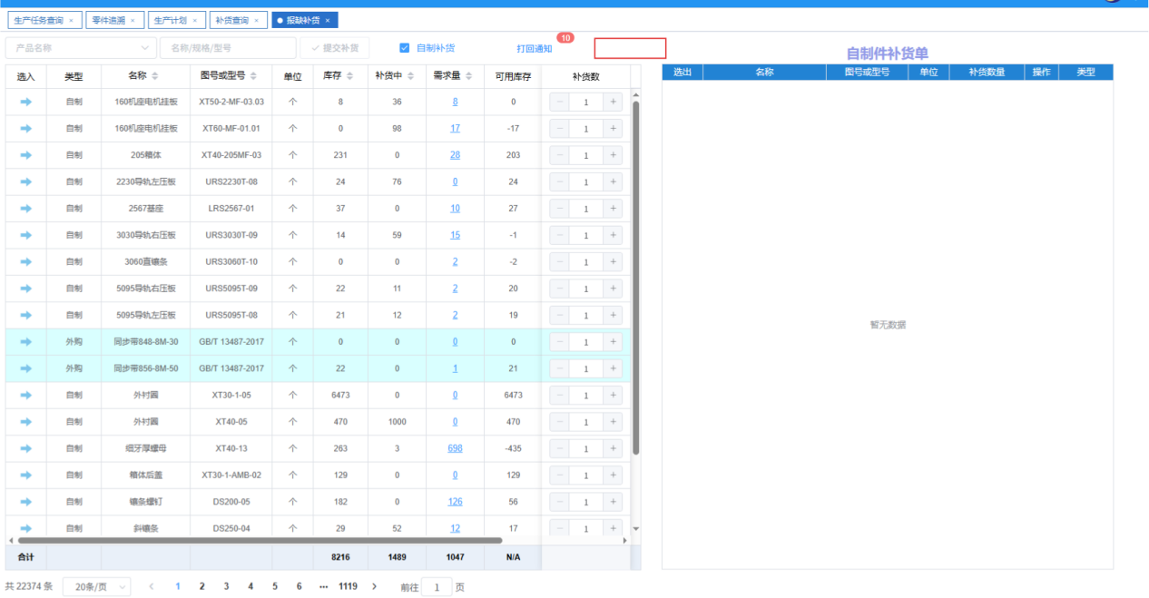
实现效果如图位置添加按钮个可以选择产品再由系统根据BOM判断需要补货的零件以及补货多少
